広瀬絣（ひろせがすり）

広瀬絣は、安来市広瀬町で営まれ、文政年間（1818～1830）に、長岡貞子（町医者の妻）が米子から技術を学び、創始したと伝えられています。その後、織り・染め・機織り機などに改良が加えられ、明治３０年から４０年には全盛期を迎え、年間の生産高も１３万反に及んだといわれています。大正４年に発生した大火により施設が焼失し、以降は自給自足程度になっていましたが、昭和３６年（1961）には広瀬絣振興会を結成、昭和５６年（1981）には広瀬絣伝習所（現広瀬絣センター）が発足し、技術保存と後継者の育成が図られています。
広瀬絣は、独自の型紙を使って絵模様を織り出すところに特色があり、藍一色に濃淡を交えて大柄の絵模様を織り出します。
保持者の永田佳子氏は、父親である故天野圭氏や故花谷初子氏のもとで技術を磨き、平成１７年に保持者として認定されました。現在では、広瀬絣の技術を伝承する唯一の保持者として作品製作のほか、広瀬絣センター内の伝習所所長として後継者の育成に努められています。

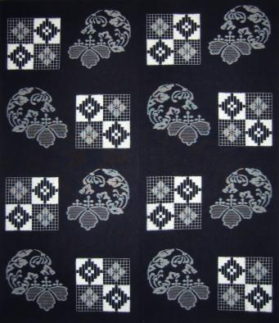
幾何・菊桐文
（永田佳子氏提供）

